Задание для обучающихся творческого объединения «Модульное оригами». Срок выполнения 12.11.20-17.11.2020.

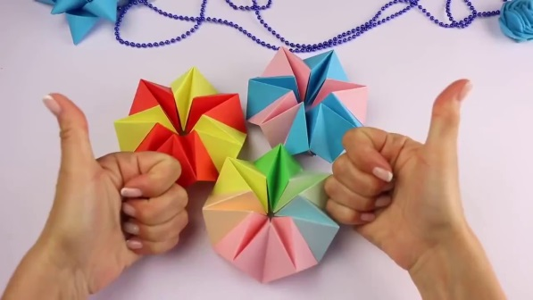 | Искусство оригами зародилось много веков назад в Японии. Точнее будет заметить, что в то время оригами еще не рассматривали как вид искусства. Бумага в то время была дорогая и являлась предметом роскоши. Первые поделки появились в монастырях.  «Ори» означает «сложенный», «ками» — «бумага» и «бог» одновременно. Японцы проводили мистическую связь между фигурками, сложенными из бумаги, и религиозными ритуалами.  Фигурками из бумаги украшали стены храмов, статуи богов, помещали их на жертвенные костры.

Не забывайте проводить гимнастику для рук.
На сайте YouTobe откройте «Упражнения для развития мелкой моторики рук».

После гимнастики приступайте к выполнению задания

Задание 1. Средняя степень сложности

1.Найти на YouTobe видеоролик на канале ARTVIUM Радужная пружинка антистресс из бумаги | Как сделать бумажную змейку антистресс
2. Изготовь радужную пружинку антистресс из бумаги.

Задание 2. Повышенной сложности

1.Найти на YouTobe видеоролик
- ОРИГАМИ КОТИК ИЗ БУМАГИ | ORIGAMI PAPER CAT
- канале ARTVIUM крутящаяся антистресс игрушка оригами | Как сделать простой антистресс из бумаги без клея

2. Изготовь на выбор котика или бумажный Калейдоскоп Антистресс

Задание 3
- Выбери для выполнения Задание 1. или Задание 2
- Изготовленную поделку из бумаги, сфотографируй и отправь на э/а galina-okuneva@mail.ru или в группу на WhatsApp 17.11.2020

